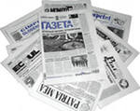 | ВЕСТИ  ДУБРОВИНСКОГО  СЕЛЬСОВЕТА

ПЕРИОДИЧЕСКОЕ ПЕЧАТНОЕ ИЗДАНИЕ ОРГАНА МЕСТНОГО САМОУПРАВЛЕНИЯ ДУБРОВИНСКОГО СЕЛЬСОВЕТА МОШКОВСКОГО РАЙОНА НОВОСИБИРСКОЙ ОБЛАСТИ
Основа на 12.12.2013 года

ВЫПУСК № 29 от 05 сентября.2019 года

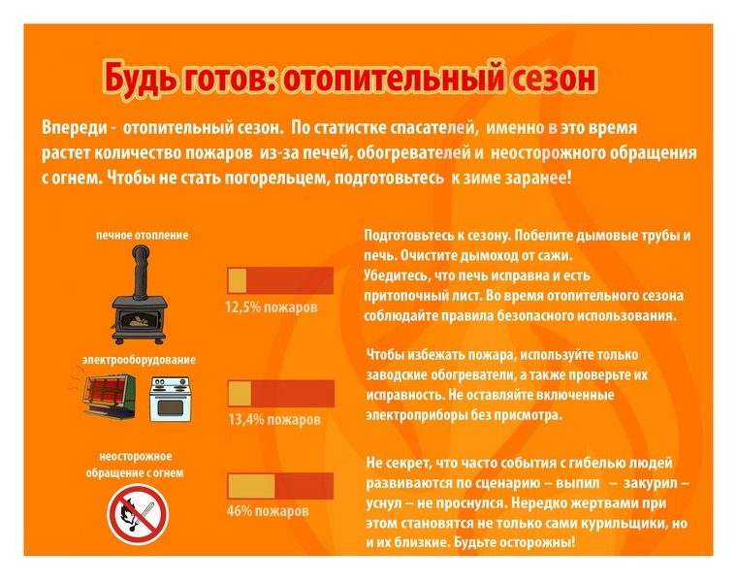

АДМИНИСТРАЦИЯ
ДУБРОВИНСКОГО СЕЛЬСОВЕТА МОШКОВСКОГО РАЙОНА НОВОСИБИРСКОЙ ОБЛАСТИ

ПОСТАНОВЛЕНИЕ

от 03.09.2019 № 131

Об отмене постановления администрации Дубровинского сельсовета от 17.01.2019 № 20 «О признании утратившим силу постановления администрации Дубровинского сельсовета Мошковского района Новосибирской области от 09.01.2019 № 17 «О признании утратившим силу постановления администрации Дубровинского сельсовета от 13.03.2013 № 67 «Об утверждении Административного регламента исполнения муниципальной услуги «Принятие документов, а также выдача решений о переводе или об отказе в переводе жилого помещения в нежилое помещение» на территории администрации Дубровинского сельсовета»

ПОСТАНОВЛЯЮ:
1. Постановление администрации Дубровинского сельсовета от 17.01.2019 № 20 «О признании утратившим силу постановления администрации Дубровинского сельсовета Мошковского района Новосибирской области от 09.01.2019 № 17 «О признании утратившим силу постановления администрации Дубровинского сельсовета от 13.03.2013 № 67 «Об утверждении Административного регламента исполнения муниципальной услуги «Принятие документов, а также выдача решений о переводе или об отказе в переводе жилого помещения в нежилое помещение» на территории администрации Дубровинского сельсовета»- отменить.
2. Опубликовать данное постановление в периодическом печатном издании «Вести Дубровинского сельсовета» и на официальном сайте администрации Дубровинского сельсовета.

Глава Дубровинского сельсовета
Мошковского района Новосибирской области О.С.Шумкин

АДМИНИСТРАЦИЯ
ДУБРОВИНСКОГО СЕЛЬСОВЕТА МОШКОВСКОГОРАЙОНА
НОВОСИБИРСКОЙ ОБЛАСТИ

ПОСТАНОВЛЕНИЕ

от 04.09.2019 № 132

Об отмене отдельных постановлений администрации Дубровинского сельсовета Мошковского района Новосибирской области признанных утративших силу, постановления от 13.06.2016 № 81 «Об утверждении Положения «О представлении гражданами, претендующими на замещение должностей муниципальной службы, и лицами, замещающими должности муниципальной службы в администрации Дубровинского сельсовета, сведений о доходах, об имуществе и обязательствах имущественного характера»» (с изменениями от 01.11.2016 № 170, от 09.01.2017 № 2 и от 13.06.2019 № 100).

В связи с экспертным заключением от 26.08.2019 № 5744-03-12/9 Управления законопроектных работ и ведения регистра министерства юстиции Новосибирской области, в соответствии с постановлением Правительства Новосибирской области от 15.04.2013 № 162-п « Об организации работы по ведению регистра муниципальных нормативных правовых актов Новосибирской области»,
ПОСТАНОВЛЯЮ:
1.Внести изменения в наименование и п. 1 постановления от 06.06.2016 № 81, после слов «в администрации Дубровинского сельсовета» -дополнить словами «Мошковского района Новосибирской области»
2. Изложить в следующей редакции Постановление от 06.06.2016 № 81 «Об утверждении Положения «О представлении гражданами, претендующими на замещение должностей муниципальной службы, и лицами, замещающими должности муниципальной службы в администрации Дубровинского сельсовета Мошковского района Новосибирской области, сведений о доходах, об имуществе и обязательствах имущественного характера»» - отменить.
2.1. Признать утратившим силу Постановление от 01.11.2016 № 170 «Об утверждении Положения «О представлении гражданами, претендующими на замещение должностей муниципальной службы, и лицами, замещающими должности муниципальной службы в администрации Дубровинского сельсовета, сведений о доходах, об имуществе и обязательствах имущественного характера».
2.2. Признать утратившим силу Постановление от 09.01.2017 № 2 «Об утверждении Положения «О представлении гражданами, претендующими на замещение должностей муниципальной службы, и лицами, замещающими должности муниципальной службы в администрации Дубровинского сельсовета, сведений о доходах, об имуществе и обязательствах имущественного характера».
2.3. Признать утратившим силу Постановление от 13.06.2019 № 100 «Об утверждении Положения «О представлении гражданами, претендующими на замещение должностей муниципальной службы, и лицами, замещающими должности муниципальной службы в администрации Дубровинского сельсовета, сведений о доходах, об имуществе и обязательствах имущественного характера».
3. Опубликовать данное постановление в периодическом печатном издании «Вести Дубровинского сельсовета» и на официальном сайте Дубровинского сельсовета http://dubrovino.nso.ru
4. Контроль за исполнением постановления оставляю за собой.

Глава Дубровинского сельсовета
Мошковского района
Новосибирской области О.С. Шумкин

АДМИНИСТРАЦИЯ
ДУБРОВИНСКОГО СЕЛЬСОВЕТА МОШКОВСКОГОРАЙОНА
НОВОСИБИРСКОЙ ОБЛАСТИ

ПОСТАНОВЛЕНИЕ

от 04.09.2019 № 133

Об отмене отдельных постановлений Главы Дубровинского сельсовета Мошковского района Новосибирской области признанных утратившим силу, постановления от 06.10.2014 № 200 «О порядке представления лицами, замещающими должности муниципальной службы Дубровинского сельсовета Мошковского района Новосибирской области сведений о своих расходах, а также о расходах своих супруг (супругов) и несовершеннолетних детей по каждой сделке по приобретению земельного участка, другого объекта недвижимости, транспортного средства, ценных бумаг, акций (долей участия, паев в уставных (складочных) капиталах организаций) если сумма сделки превышает общий доход данного лица и его супруги (супруга) за три последних года, предшествующих совершению сделки, и об источниках получения средств, за счет которых совершена сделка» (с изменениями от 28.04.2018 № 82, от 18.08.2015 № 150 и от 13.06.2019 № 101).

В связи с экспертным заключением от 26.08.2019 № 5745-03-12/9 Управление законопроектных работ и ведения регистра министерства юстиции Новосибирской области, в соответствии с постановлением Правительства Новосибирской области от 15.04.2013 № 162-п «Об организации работы по ведению регистра муниципальных нормативных правовых актов Новосибирской области»,
ПОСТАНОВЛЯЮ:
1. Постановление Главы Дубровинского сельсовета Мошковского района Новосибирской области от 06.10.2014 № 200 «О порядке представления лицами, замещающими должности муниципальной службы Дубровинского сельсовета Мошковского района Новосибирской области сведений о своих расходах, а также о расходах своих супруг (супругов) и несовершеннолетних детей по каждой сделке по приобретению земельного участка, другого объекта недвижимости, транспортного средства, ценных бумаг, акций (долей участия, паев в уставных (складочных) капиталах организаций) если сумма сделки превышает общий доход данного лица и его супруги (супруга) за три последних года, предшествующих совершению сделки, и об источниках получения средств, за счет которых совершена сделка» - отменить.
1.1. Признать утратившим силу Постановление Главы Дубровинского сельсовета Мошковского района Новосибирской области от 28.04.2018 № 82 «О порядке представления лицами, замещающими должности муниципальной службы Дубровинского сельсовета Мошковского района Новосибирской области сведений о своих расходах, а также о расходах своих супруг (супругов) и несовершеннолетних детей по каждой сделке по приобретению земельного участка, другого объекта недвижимости, транспортного средства, ценных бумаг, акций (долей участия, паев в уставных (складочных) капиталах организаций) если сумма сделки превышает общий доход данного лица и его супруги (супруга) за три последних года, предшествующих совершению сделки, и об источниках получения средств, за счет которых совершена сделка».
1.2. Признать утратившим силу Постановление Главы Дубровинского сельсовета Мошковского района Новосибирской области от 18.08.2015 № 150 «О порядке представления лицами, замещающими должности муниципальной службы Дубровинского сельсовета Мошковского района Новосибирской области сведений о своих расходах, а также о расходах своих супруг (супругов) и несовершеннолетних детей по каждой сделке по приобретению земельного участка, другого объекта недвижимости, транспортного средства, ценных бумаг, акций (долей участия, паев в уставных (складочных) капиталах организаций) если сумма сделки превышает общий доход данного лица и его супруги (супруга) за три последних года, предшествующих совершению сделки, и об источниках получения средств, за счет которых совершена сделка».
1.3. Признать утратившим силу Постановление Главы Дубровинского сельсовета Мошковского района Новосибирской области от 13.06.2019 № 101 «О порядке представления лицами, замещающими должности муниципальной службы Дубровинского сельсовета Мошковского района Новосибирской области сведений о своих расходах, а также о расходах своих супруг (супругов) и несовершеннолетних детей по каждой сделке по приобретению земельного участка, другого объекта недвижимости, транспортного средства, ценных бумаг, акций (долей участия, паев в уставных (складочных) капиталах организаций) если сумма сделки превышает общий доход данного лица и его супруги (супруга) за три последних года, предшествующих совершению сделки, и об источниках получения средств, за счет которых совершена сделка».
2. Опубликовать данное постановление в периодическом печатном издании «Вести Дубровинского сельсовета» и на официальном сайте Дубровинского сельсовета http://dubrovino.nso.ru
3. Контроль за исполнением постановления оставляю за собой

Глава Дубровинского сельсовета
Мошковского района
Новосибирской области О.С. Шумкин

Отпечатано в Администрации Дубровинского сельсовета Мошковского района Новосибирской области.
Наш адрес: с. Дубровино, улица Советская, дом 25, тел- 37-187; 37-189, Тираж – 100 штук.
Адрес электронной почты: mosdubrov3@rambler.ru
Учредитель: Администрация Дубровинского сельсовета Мошковского района Новосибирской области
на основании Постановления от 12.12.2013 года № 308 « Об утверждении периодического печатного издания
органов местного самоуправления Дубровинского сельсовета « Вести Дубровинского сельсовета»
Председатель редакционного совета – Глава Дубровинского сельсовета Шумкин О.С.
Барц Ирина Эльмаровна - член редакционного совета;
Рейн Марина Петровна - член редакционного совета;
Захарова Наталья Викторовна - член редакционного совета;
Некрасова Тамара Ивановна – член редакционного совета;

